TUẦN 1
Câu 1: Vai trò chính của mạng máy tính trong doanh nghiệp là gì?
A. A. Tăng chi phí bảo trì | B. B. Cung cấp nền tảng giải trí cho nhân viên
C. C. Kết nối và chia sẻ tài nguyên giữa các máy tính | D. D. Hạn chế truy cập thông tin

Câu 2: Máy tính trong doanh nghiệp có thể giúp cải thiện dịch vụ khách hàng bằng cách nào?
A. Tăng thời gian phản hồi khách hàng | B. Cung cấp công cụ phân tích dữ liệu khách hàng nhanh chóng
C. Hạn chế khả năng liên lạc với khách hàng | D. Giảm chất lượng dịch vụ

Câu 3: Máy chủ DHCP thực hiện nhiệm vụ gì trong hệ thống mạng
A. Cấp phát địa chỉ IP tự động cho các thiết bị trong mạng | B. Cung cấp dịch vụ in ấn
C. Cung cấp dịch vụ chuyển đổi từ địa chỉ tên miền sang địa chỉ IP | D. Cung cấp dịch vụ cơ sở dữ liệu

Câu 4: Đâu là hai dòng hệ điều hành máy chủ phổ biến nhất
A. Windows Server và họ Linux | B. Windows Server và Android
C. iOS và Android | D. Linux và Android

Câu 5: Để bảo vệ máy chủ khỏi các tấn công mạng, bạn nên làm gì?
A. Chia sẻ thông tin đăng nhập rộng rãi | B. Cập nhật thường xuyên và cài đặt firewall
C. Sử dụng mật khẩu mặc định | D. Tắt tường lửa

Câu 6: Sau khi cài đặt Windows Server 2012, bạn sẽ được yêu cầu làm gì đầu tiên?
A. Cài đặt ứng dụng | B. Cập nhật phần mềm
C. Thiết lập mật khẩu cho tài khoản Administrator | D. Cài đặt driver

Câu 7: Tính năng "Active Directory" thuộc hệ điều hành nào?
A. Solaris | B. Fedora
C. Windows Server | D. Ubuntu

Câu 8: Khi chọn phiên bản cài đặt Windows Server 2012, bạn có thể chọn giữa hai chế độ nào?
A. Local và Remote | B. Standard và Premium
C. Basic và Advanced | D. GUI và Core

Câu 9: Tính năng "Hyper-V" có sẵn trên hệ điều hành nào?
A. Solaris | B. CentOS
C. Ubuntu | D. Windows Server

Câu 10: Hệ điều hành nào thường được sử dụng cho dịch vụ cloud?
A. Android | B. Windows XP
C. Amazon Linux | D. Windows 7

Câu 11: Máy chủ DNS có chức năng gì?
A. Tăng tốc độ truy cập Internet | B. Phân giải tên miền thành địa chỉ IP
C. Quản lý địa chỉ IP | D. Lưu trữ dữ liệu

Câu 12: Tính năng nào quan trọng nhất để đảm bảo máy chủ hoạt động liên tục?
A. Khả năng kết nối Bluetooth | B. Hỗ trợ nhiều ngôn ngữ
C. Khả năng chịu tải cao | D. Giao diện đẹp

Câu 13: Hệ điều hành nào dưới đây không phải là hệ điều hành máy chủ?
A. Windows Server 2022 | B. Red Hat Enterprise Linux
C. Debian | D. Windows 11

Câu 14: Khi nào cần nâng cấp máy chủ?
A. Khi muốn thay đổi hệ điều hành | B. Khi thay đổi vị trí văn phòng
C. Khi thay đổi logo công ty | D. Khi máy chủ gặp sự cố thường xuyên hoặc không đáp ứng được nhu cầu tải

Câu 15: Hệ điều hành nào thường được sử dụng cho máy chủ cơ sở dữ liệu?
A. Chrome OS | B. macOS
C. Windows Server | D. Oracle Linux

Câu 16: Loại máy chủ nào chuyên xử lý các yêu cầu web từ trình duyệt?
A. Print Server | B. Web Server
C. Database Server | D. File Server

Câu 17: Để bảo mật hệ thống mạng máy tính, doanh nghiệp nên thực hiện điều gì đầu tiên?
A. Sử dụng cùng một mật khẩu cho tất cả tài khoản | B. Tắt các tính năng bảo mật để tăng tốc độ
C. Cài đặt tường lửa và phần mềm diệt virus | D. Công khai mật khẩu cho tất cả nhân viên

Câu 18: Khi hệ thống máy tính bị quá tải, giải pháp nào sau đây là hiệu quả nhất?
A. Tăng thời gian bảo trì hệ thống | B. Giảm số lượng người dùng trên mạng
C. Nâng cấp phần cứng hoặc tối ưu hóa phần mềm | D. Tắt một số máy tính để giảm tải

Câu 19: Hệ điều hành nào dưới đây thường được sử dụng cho máy chủ?
A. Android | B. Windows Server
C. macOS | D. Windows 10

Câu 20: Khi nào cần sử dụng máy chủ ảo hóa?
A. Khi muốn nâng cấp phần cứng | B. Khi cần giảm băng thông mạng
C. Khi cần tối ưu hóa và chia sẻ tài nguyên phần cứng | D. Khi muốn tăng cường bảo mật mạng

Câu 21: Tính năng nào là đặc trưng của hệ điều hành máy chủ?
A. Chơi game tốt | B. Chạy ứng dụng di động
C. Giao diện đồ họa đẹp | D. Hỗ trợ nhiều người dùng đồng thời

Câu 22: Hệ điều hành nào dưới đây là mã nguồn mở?
A. IBM AIX | B. Ubuntu Server
C. macOS Server | D. Windows Server

Câu 23: Phần mềm nào sau đây thường được sử dụng để quản lý cơ sở dữ liệu?
A. Microsoft Word | B. SQL Server
C. Adobe Photoshop | D. Google Chrome

Câu 24: Máy chủ là gì?
A. Một thiết bị phát sóng Wi-Fi | B. Một phần mềm soạn thảo văn bản
C. Một máy tính cung cấp dịch vụ cho các máy khác trong mạng | D. Một thiết bị lưu trữ di động

Câu 25: Máy chủ proxy có chức năng gì?
A. Phân phối nội dung video | B. Quản lý in ấn
C. Chuyển tiếp yêu cầu giữa máy khách và tài nguyên khác | D. Lưu trữ trang web

Câu 27: Tại cửa sổ Memory for the Virtual Machine, chọn dung lượng bộ nhớ RAM là bao nhiêu để phù hợp với khuyến nghị của Windown Server 2012?

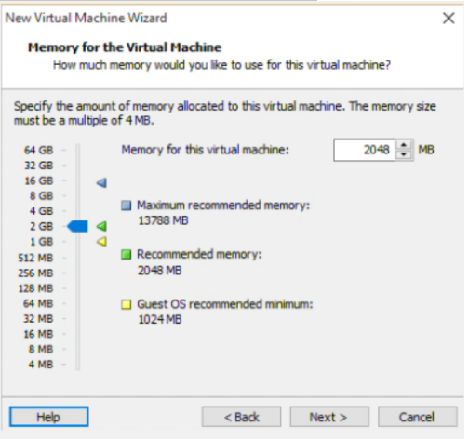
A. 2048 MB | B. 1024 MB
C. 512 MB | D. 4096 MB

Câu 28: Khi chọn phiên bản cài đặt Windows Server 2012, bạn có thể chọn giữa hai chế độ nào?
A. Địa phương và Từ xa | B. Tiêu chuẩn và Cao cấp
C. Cơ bản và Nâng cao | D. Giao diện người dùng đồ họa (GUI) và Lõi

Câu 29 : Cho các hành động sau đây:
1. Chuẩn bị file ISO Windows Server và Máy ảo Vmware
2. Tạo và cấu hình máy ảo mới trong Vmware
3. Chạy máy ảo và cài đặt Windows Server 2012
4. Thiết lập cấu hình sau khi cài đặt
Các bước theo thứ tự để cài đặt Windows Server 2012 trên máy ảo Vmware là:
A. 4→3→2→1 | B. 1→3→2→4
C. 1→2→3→4 | D. 1→2→4→3

Câu 30 : Nếu ta chọn dòng số 3 và tiếp tục thực hiện cài đặt thì điêu gì sẽ xảy ra?
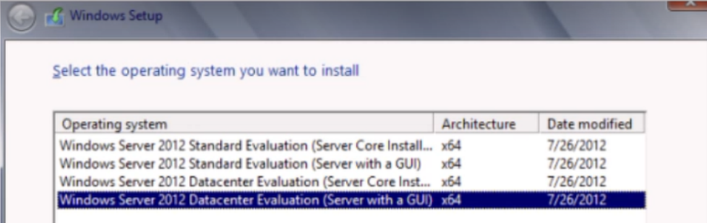
A. Hệ điều hành phiên bản Dataconter sẽ được cài đặt có cả giao diện dòng kệnh và giao diện người dùng | C. Hệ điều hành phiên bản Standard se được cài đặt có cả giao diện dòng lệnh và giao diện người dùng
B. Hệ điều hành bản Standard sẽ được cài đặt chỉ có giao diện dòng lệnh mà không có giao diện người dùng | D. Hệ điều hành phiên bản Datacenter sẽ được cài đặt chỉ có giao diện dòng lệnh mà không có giao diện người dùng

